平乡县
2020年国民经济和社会发展统计公报
平乡县统计局
2020年，面对严峻复杂的环境特别是新冠肺炎疫情的冲击，在县委、县政府正确领导下，全县深入学习贯彻习近平新时代中国特色社会主义思想，扎实做好“六稳”工作，全面落实“六保”任务，大抓落实、大干实事，全县经济和社会稳步发展。
一、综 合
初步核算，全县生产总值完成92.5亿元，同比增长5.8%。分三次产业看，第一产业增加值完成17.3亿元，同比增长4.5%；第二产业增加值完成33.2亿元，同比增长8.2%；第三产业增加值完成42.0亿元，同比增长4.3%。从产业结构看，三次产业结构比重由上年的18.1:36.5:45.4调整为18.7:35.9:45.4。三次产业贡献率分别为23.9%、32.6%和38.1%，分别拉动经济增长0.8、3.1和1.9个百分点。
民营经济增加值全年完成64.9亿元，比上年增长5.8%，总量占全县生产总值的比重为70.2%；民营经济实缴税金5.4亿元，比上年增长6.8%，占全部财政收入比重为74.0%，比上年增加3.2个百分点。
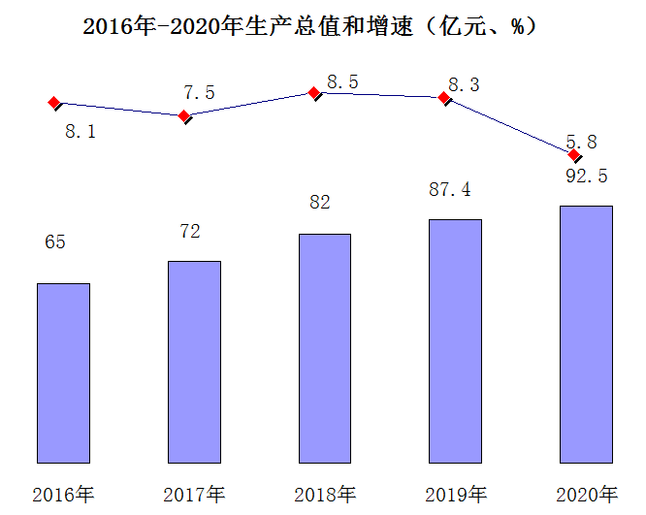
二、农 业
农林牧渔业总产值28.2亿元，比上年增长6.6%。其中，农业产值20.4亿元，增长5.3%；林业产值0.5亿元，增长6.3%；牧业产值6.4亿元，增长10.5%;农林牧渔服务业产值0.98亿元，增长11.6%。畜牧、蔬菜、果品三大支柱产业产值占农林牧渔业总产值比重55.8%。农业产业化经营率为67.64%。
粮食播种面积59.01万亩，比上年下降0.8%；总产量29.97万吨，增长14.5%。其中，夏粮产量11.6万吨，增长14.6%；秋粮16.65万吨，增长13.1%。
棉花播种面积0.63万亩，比上年增长34.1%；棉花产量482.5吨，增长22.6%；亩产76.6公斤，下降8.6%；油料播种面积9.0万亩，增长3.0%；油料产量2.3万吨，增长2.9%；亩产256.03公斤，下降0.1%。
蔬菜播种面积6.6万亩，比上年增长3.8%；总产量20.5万吨，增长7.0%。其中，设施蔬菜播种面积0.36万亩，下降24.72%；产量1.1万吨，下降19.33%,其中食用菌产量0.04万吨，增长5.6%。
肉类总产量1.2万吨，比上年增长4.55%。其中，猪肉产量0.52万吨，增长6.27%；牛肉产量0.19万吨，增长3.17%；羊肉产量0.10万吨，增长4.88%；生猪存栏2.90万头，增长5.4%，出栏6.06万头，下降8.9%。牛存栏0.65万头，下降7.2%，出栏1.21万头，增长7.1%。羊存栏3.33万头，增长1.8%，出栏6.97万头，增长2.9%。家禽存栏210.5万头，增长0.9%，出栏273.8万头，增长4.3%。牛奶产量0.25万吨。禽蛋总产量1.99万吨，增长3.7%。
三、工业和建筑业
全县全部工业增加值完成28.81亿元，比上年增长6.4%。全县共有规模以上工业企业72家，全年完成工业总产值77.34亿元，同比增长7.1%，工业增加值同比增长7.1%，工业产销率为98.4%。在规模以上工业企业中，自行车、童车制造业是我县主导行业，该行业2020年全年完成工业总产值43.67亿元，占全县规模以上工业企业工业总产值比重为56.4%。
规模以上工业企业实现利润总额2.5亿元，同比下降0.3%，其中自行车、童车行业利润总额为1.6亿元，占全县规模以上工业企业利润总额比重为64.5%。
全县建筑业总产值完成1.2亿元，比上年增长0.5%。资质等级以上建筑业企业房屋建筑施工面积7.7万平方米，比上年下降21.1%；房屋竣工面积5.3万平方米，比上年下降42.8%。
四、固定资产投资
全社会固定资产投资比上年下降11.5%。固定资产投资比上年下降9.9%。其中，城乡建设项目投资比上年下降23.1%；房地产开发投资比上年增长96.5%。
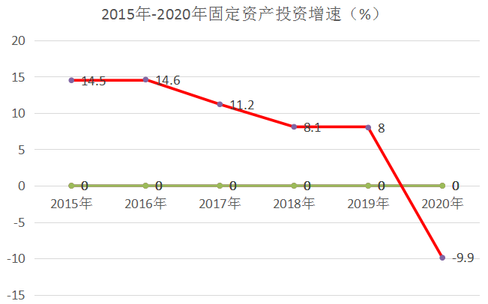

全县城乡建设项目投资按三次产业分，第一产业比上年增长139.1%，第二产业比上年下降26.4%，其中工业投资比上年下降26.4%，工业技改投资比上年下降50.9%；第三产业比上年下降20.9%。房地产开发投资比上年增长96.5%。
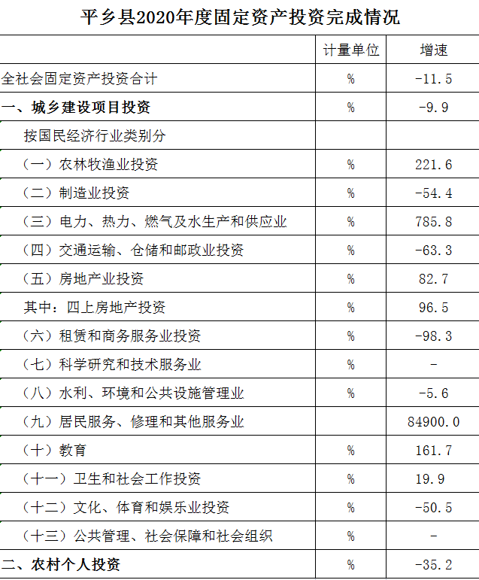
五、国内贸易
全县社会消费品零售总额实现43.7亿元，比上年增长0.2%，其中城镇零售额41.2亿元，增长0.4%，乡村零售额2.6亿元，同比下降3.7%。城镇零售额占全社会消费品零售总额的比重高达94.1%。限额以上企业（单位）消费品零售额完成4.96亿元，增长16.1%。年末全县亿元市场2个，实现市场成交额41.5亿元，同比下降8%。
六、对外经济
全年实际利用外资2050万美元，同比增长3.2倍；外商直接投资2050万美元，同比增长3.2倍。
2020年全县对外经济情况
指标名称 | 完成数（万美元） | 同比增长（%）
实际利用外资 | 2050 | 3.2倍
外商直接投资 | 2050 | 3.2倍
七、财政、金融
全年全部财政收入完成7.3亿元，比上年增长2.2%。其中，公共财政预算收入完成5.0亿元，比上年增长10.5%。
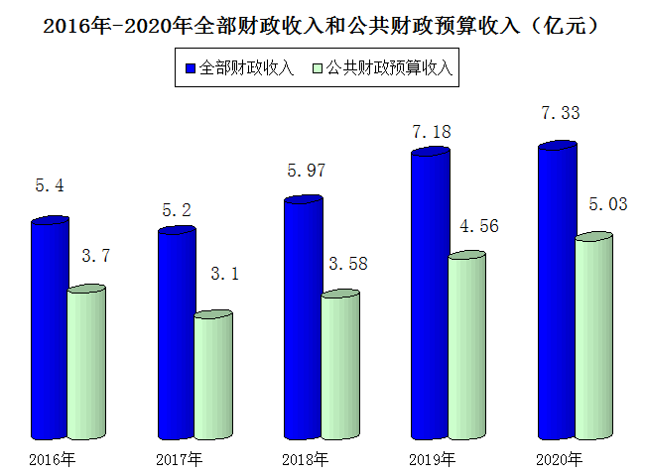
全县金融机构各项存款余额165.5亿元，比年初增加22亿元，同比增长15.5%。其中，住户存款余额135.1亿元，比年初增加17亿元，同比增长14.5%。金融机构各项贷款余额92.1亿元，比年初增加23.8亿元，同比增长34.8%。金融机构人民币存贷比为55.6%，比上年增长8个百分点。
八、人民生活
2020年城镇居民人均可支配收入30387元，比上年增加1961元，增长6.9%，农村居民人均可支配收入12512元，比上年增加1044元，增长9.1%。
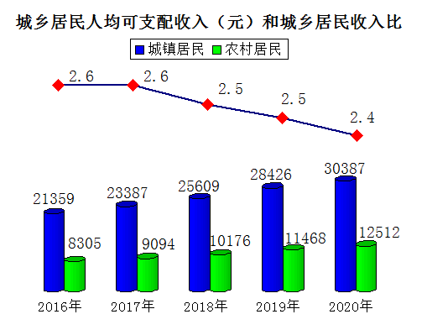
注：１、本公报2020年部分数据为快报数。
2、部分数据合计数或相对数由于单位取舍不同而产生的计算误差，均未作机械调整。
3、生产总值、各产业增加值绝对值按现行价格计算，增长速度按不变价格计算。
4、公报中部分数据来源于相关部门。

